Drodzy uczniowie
Zaczynamy realizację nowego materiału z działu 2. Do pracy będzie Wam potrzebny podręcznik i zeszyt przedmiotowy.
Poszczególne lekcje możecie przepisywać do zeszytu lub drukować (wcześniej odpowiednie formatować) i wklejać.
Co jakiś czas będziecie otrzymywać zadania do wykonania na ocenę. Trzeba będzie je odesłać na mój adres mailowy.
Na tydzień od 23 do 29 marca otrzymujecie dwie lekcje.
Bardzo proszę o staranne wykonanie wszystkich zadań i przyswojenie nowego słownictwa i zagadnienia gramatycznego. Te wiadomości będą sprawdzone po naszym powrocie do szkoły.
Pamiętajcie, aby wszystkie notatki uzupełniać na bieżąco i nie dopuszczać do zaległości i nawarstwiania się braków.
Pozdrawiam Was serdecznie i mam nadzieję, że pomimo tych utrudnień w pracy uda Wam się zrozumieć i przyswoić nowe treści. W razie jakichkolwiek wątpliwości i pytań służę pomocą- telefonicznie lub drogą mailową.

Adres mailowy do kontaktu z nauczycielem
angielski124@wp.pl

Dział 2
Lekcja 1
Temat: Areas and homes ( Okolice i domy).
Słownictwo dotyczące tego tematu znajdziesz na stronie 25.
Przebieg lekcji:
1. Przepisz do zeszytu temat lekcji .
2.Wykonaj zadanie 1 ze strony 20.
Przepisz do zeszytu podane wyrazy i dopasuj do nich słowa o przeciwnym znaczeniu ( wyrażenia w ramce). Wyjaśnij w zeszycie znaczenie tych słów, aby utrwalić pisownię i przyswoić je.
3.Wykonaj zadanie nr 2.
Dopasuj przymiotniki do podanych zdań.
4.Wykonaj zadanie nr 3.
Opisz w zeszycie wszystkie zdjęcia. Wyraź opinię na temat przedstawionych na nich domów oraz okolic, w jakich się znajdują. Używaj słów z zadania 1 oraz wyrażeń ze strony 25. Do każdej ilustracji ułóż przynajmniej dwa zdania.
5. Wykonaj zadanie nr 4a i 4b.
6.Do zeszytu wklej ( lub przepisz) poniższe zadanie i wykonaj je.
Uzupełnij poniższe zdania przymiotnikami z ramki. Jeden przymiotnik został podany dodatkowo i nie pasuje do żadnej luki.

comfortable messy modern polluted quiet sunny tidy

1 Our town is very ______________. I’d like to live somewhere with cleaner air.
2 I like this armchair. It’s really ______________ to sit in.
3 I’m looking for a light and ______________ flat. I hate dark places.
4 There are a lot of ______________ buildings in this part of the city.
5 I often invite my friends over so I have to keep my room ______________.
6 We live in the city centre so we try to spend the weekends somewhere ______________.

Osoby chętne mogą wysłać mi do sprawdzenia ( na ocenę) zadanie nr 3.

Lekcja 2
Temat:Indirect questions (pytania pośrednie).
Przebieg lekcji:
1. Przepisz do zeszytu temat lekcji .

2.Zapoznaj się z notatką dotyczącą pytań pośrednich. Wydrukuj ją i wklej do zeszytu pod tematem.

Pytania pośrednie

Pytania pośrednie stosujemy, kiedy chcemy w bardzo uprzejmy sposób zadać drugiej osobie pytanie. Efekt taki możemy osiągnąć, poprzedzając nasze pytanie poniższymi zwrotami, by następnie przejść do pytania.
Takie pytania możemy zacząć od zwrotów:
Do you know… – Czy wie Pan / Pani…
Can / Could you tell me… – Czy może mi Pan / Pani powiedzieć…
I wonder… – Zastanawiam się…
Can I ask you- Czy mogę Pana/ Panią zapytać….
W pytaniach pośrednich konstrukcja zdania pytającego zostaje zmieniona na konstrukcję zdania twierdzącego.
Np.
Pytanie bezpośrednie | Pytanie pośrednie
What time is it? (Która godzina?) | Do you know what time it is?  (Czy wie Pan / Pani która jest godzina?)
Does Susan like vegetables?  Czy Susan lubi warzywa? | Do you know if Susan likes vegetables?  Czy wie Pan / Pani, czy Susan lubi warzywa?
Why did she leave the party?  Dlaczego ona wyszła z przyjęcia? | Could you tell me why she left the party?  Czy może mi Pan / Pani powiedzieć, dlaczego ona wyszła z przyjęcia?
Where is the bank? | Could you tell me where the bank is?  Czy może mi Pan/ Pani powiedzieć gdzie jest bank?

3. Przetłumacz na język polski zdania. Przepisz je lub wklej do zeszytu.
1.Can you tell me where he is? …………………………………………………………………………..
2.Do you know when you are leaving? …………………………………………………………………
3.Do you know what it is? …………………………………………………………………………..
4.Could you tell me whether it is safe? ……………………………………………………………………
5.Can you tell me if the film begins at 8? ………………………………………………………………

4. Wykonaj zadanie 1. ze strony 161.
Z podanych wyrazów utwórz pytania pośrednie i zapisz je w zeszycie.
5. Wykonaj ( i przepisz lub wklej do zeszytu) zadanie.
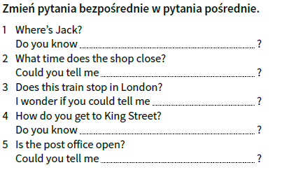
6.Wykonaj ( i przepisz lub wklej do zeszytu) zadanie.
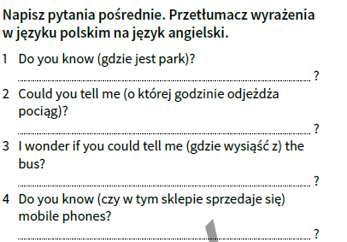

Osoby chętne mogą wysłać mi do sprawdzenia ( na ocenę) zadania z lekcji nr 2.

